ひ き こ も り

出張相談会

日 時 | 会 場 |  | 対象地区
２月 1３日（水） | 豊平区民センター  （第１・２会議室） | 平岸６条１０丁目 | 豊平区
2月１６日（土） | 清田区役所  （2-A、3-C） | 平岡1条1丁目 | 清田区
2月24日（日） | 手稲区民センター  （第5会議室、視聴覚室） | 前田１条１１丁目１−１０ | 手稲区
２月 27日（水） | 南区民センター  （第1・2会議室） | 真駒内幸町2丁目2-1 | 南区
※札幌市在住の方が対象です。該当地区の方を優先しますが、それ以外にお住まいの方はご相談下さい。
いずれの会場も13:30～16:00 （お一人につき、1時間程度）
精神保健福祉士など専門の職員が相談対応します
《ご相談希望の方は、相談日の2日前までにお申し込みください。》
予約先: メール hikikomori@kokoro-recovery.org
電話011-861-6353（予約用） FAX 011-861-6330
<必要事項>
- 名前 ②住所・連絡先（電話番号、メールアドレス等）
③相談内容（例：「子供がひきこもっているがどうしたらいいか。」「～という状態で困っている」等）
<備考>
※ご希望の方が多い場合は、後日の相談とさせて頂く事がありますので、ご了承下さい。

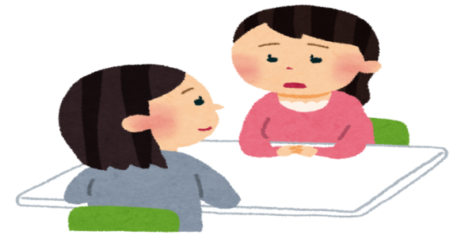
【札幌市ひきこもり地域支援センター】

住所：札幌市白石区平和通17丁目北1-13
（こころのリカバリー総合支援センター内）
TEL：011-863-8733 (相談専用)

※随時、相談を受け付けています。お気軽にご相談下さい。

所管：札幌市子ども未来局子どもの権利推進課

